诚信考试，诚信做人。
学 院： 专 业： 班 级 学 号： 姓 名：

装 订 线
广东工业大学考试试卷 ( )
20 18 -- 20 19 学年度第 2 学期

课程名称 高数第八章测验 分 试卷满分 分
考试形式： 闭卷
题 号 | 一 | 二 | 三 | 四 | 五 | 六 | 七 | 八 | 九 | 十 | 总分
评卷得分
评卷签名
复核得分
复核签名
- 填空题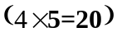
- 已知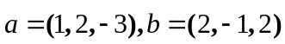，则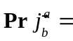
- 已知两点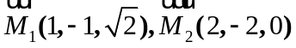，则平行于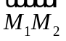的单位向量为
- 已知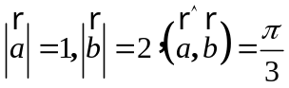，则以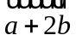和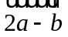为邻边的平行四边形的面积
- 直线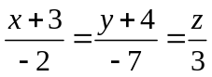与平面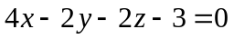的位置关系（ ）
A 平行 B 垂直 C 斜交 D 直线在平面内
- 计算题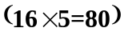
5．过点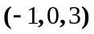并与直线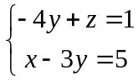和直线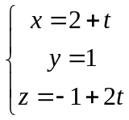都垂直的直线方程

试卷编号：
6. 求过直线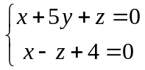且与平面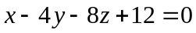夹成角的平面方程；

- 已知直线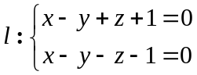与平面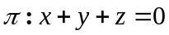
（1）求直线与平面的夹角；（2）求直线在平面上的投影直线方程；

8. 求点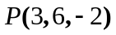关于直线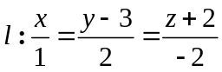对称的点的坐标

9求曲线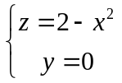绕轴旋转的曲面与曲面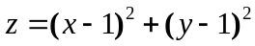的交线在三个坐标平面的投影曲线方程。

